PREINFORME LABORATORIO 6
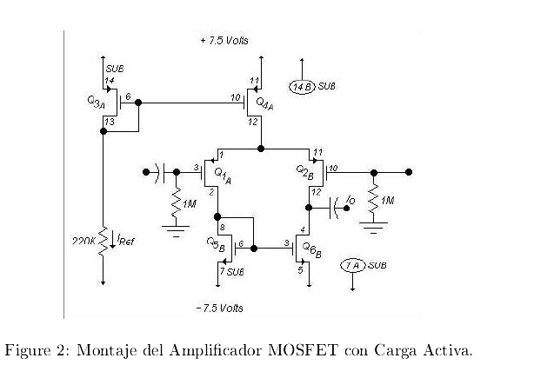

I_{ref} :
Tenemos que:
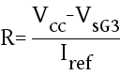
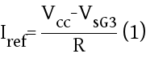

Ahora:
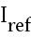 = K_{p} (V_{SG3} – V_{t})² (2)

Combinando (1) y (2) y despejando V_{SG3} nos queda una ecuación de segundo grado para hallar:
K_{p}R (V_{SG3})² + (1-2V_{t}K_{p}R) V_{SG3} + [ (V_{t})² K_{p}R – V_{CC}] = 0
De ahí despejamos V_{SG3} y reemplazamos en (1) para hallar I_{ref} :

Ahora:
V_{SD3} =V_{SG3} =
Y por simetría:
V_{SG3} =V_{SG4} =
Ahora como I_{D2} = I_{ref} /2 y usando ec (2) podemos despejar V_{SG2} :
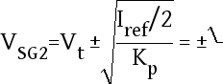

V_{SG2} = --- v
Ahora como V_{G2} = 0 entonces V_{SG2} = V_{S2} y como V_{S2} = V_{D4} tenemos:
V_{SD4} = V_{S4} – V_{S2}
V_{SD4} =
Ahora como las corrientes para Q2 y Q6 son iguales:
V_{SG2} = V_{GS6} =
Lo mismo para Q1 y Q5, y como la corriente es igual también los voltajes también son iguales:
V_{SG2} = V_{SG1} = V_{GS5}
el V_{D1} es:
V_{D1} = -7.5 + V_{GS5}
Como todo es simetrico y las corrientes son iguales, el V_{D1} seguirá al V_{D2} siendo iguales.

GANANCIAS:
La corriente de señal del drenaje i de Q1 alimenta a la entrada del espejo Q5 – Q6 , que responde al proporcionar una replica en el drenaje de Q4 . Ahora en el nodo de salida existen dos corrientes, cada una igual a i = gfs1 vid/2 , que se suman para proporcionar una corriente de salida igual a 2i.

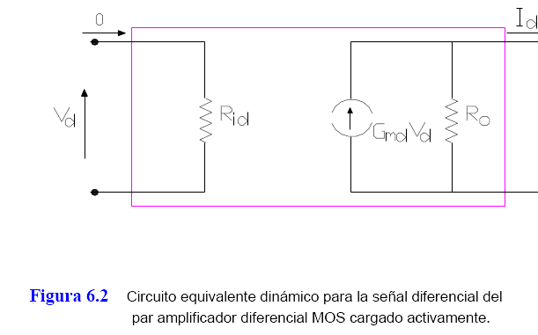

En donde Gmd = g_{m} debido a que la corriente de salida es 2i.
Ahora usando fuente de prueba y que todos los r0 son iguales se llega a que:
A_{v} = ½ g_{m} r_{o}

MODO COMUN:
La ganancia de tensión de modo común es tanto mas pequeña cuanto mayor es el grado de simetría
del circuito y cuanto mayor sea la resistencia de salida de la fuente de corriente de polarización RSS

